«БЮДЖЕТ ДЛЯ ГРАЖДАН на 2018 год и на плановый период 2019 и 2020 годов» - интернет-брошюра по решению Собрания депутатов Каслинского муниципального района от 21.12.2017 №217
«Об утверждении Бюджета Каслинского муниципального района
на 2018 год и на плановый период 2019 и 2020 годов»
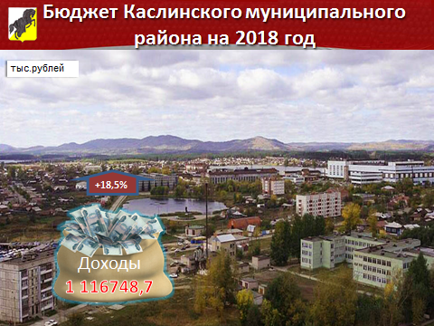

Формирование проекта бюджета Каслинского муниципального района на 2018 год и плановый период 2019-2020 годов осуществлялось в соответствии с:
- нормами действующего бюджетного и налогового законодательства Российской Федерации;
- Федеральным законом «Об общих принципах организации местного самоуправления в Российской Федерации» от 06.10.2003 №131-ФЗ;
- Положением о бюджетном процессе в Каслинском муниципальном районе;
- распоряжением администрации Каслинского муниципального района от 20.06.2017 года №406-р «Об утверждении Графика подготовки и рассмотрения материалов, необходимых для составления проекта бюджета Каслинского муниципального района на 2018 год и на плановый период 2019 и 2020 годов».
Доходы районного бюджета на трехлетний период определены на основе прогноза социально-экономического развития Каслинского муниципального района и расчетных данных администраторов доходов.
При составлении расчетов проектируемого поступления доходов учтены поступления налоговых и неналоговых доходов - фактическое в 2016 году, ожидаемое в 2017 году, размеры ставок и нормативы налогообложения.
.
Доходы

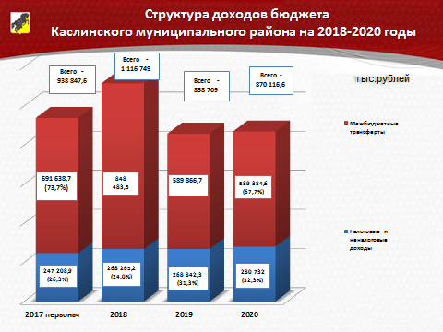

Доходы бюджета района на период 2018-2020 годов определены на основе базового варианта прогноза социально-экономического развития и показателей к проекту областного бюджета, рассчитанных также исходя из базового сценария функционирования экономики.
Общий объем доходов в 2018 году определен в сумме 1 116 748,7 тыс. рублей с приростом на 18,9% к первоначальному показателю 2017 года.
На 2019 год и 2020 год показатели доходов заметно меньше, так как на этот период областью не доведены показатели по субсидиям на частичное финансирование заработной платы работникам бюджетной сферы и оплату ТЭР, а также показатели по дотации на выравнивание бюджетной обеспеченности.
Снижены показатели субвенций на предоставление дотаций городским и сельским поселениям.
В этой ситуации, конечно, нет смысла подробно останавливаться на показателях планового периода. Они рассчитаны в основном пропорциями от 2018 года и нужны большей частью для того, чтобы беспрепятственно организовывать закупочные процедуры в конце 2018 года на следующий финансовый период. Таким образом, считаю целесообразным в докладе сконцентрироваться на показателях 2018 года.

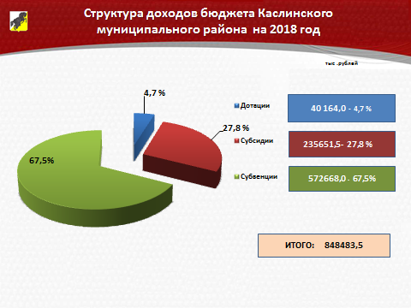

Общий объем доходов в 2018г прогнозируется в сумме 1 116 748,7 тыс.рублей. Структура доходной части бюджета 2018 года определяется наличием в ней:
- налоговых доходов, в сумме 248 197,7 тыс.рублей;
- неналоговых доходов, в сумме 20 067,5 тыс.рублей;
- трансфертов из других бюджетов, в сумме 848 483,5 тыс.рублей.
Налоговые доходы составят в доходах 2018 года 22,2%. Неналоговые доходы 1,8%. Межбюджетные трансферты составят 76,0%.
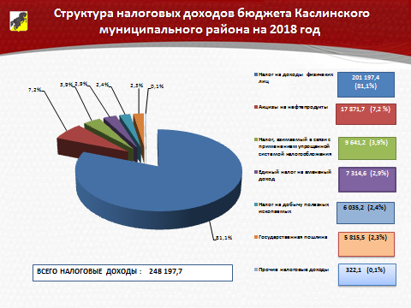

В части налоговых доходов.
Они вырастут в 2018 году на 9,6%.
Основным экономическим фактором, определяющим объем налоговых доходов районного бюджета, является прогнозируемое увеличение фонда оплаты труда наемных работников: в 2018 году - на 3,1%; в 2019 году – на 2,7%; в 2020 году – на 3,1%.
Прогнозируемое зачисление НДФЛ в 2018 году составит 201 197,4 тыс. рублей. Объем этого источника сосчитан с учетом дополнительного норматива 61,32%, заменяющего часть дотации из областного бюджета. Удельный вес НДФЛ в составе налоговых доходов составляет 81,1%. В сопоставимых условиях НДФЛ спрогнозирован на 2018 год с ростом 16,4% к первоначально утвержденному бюджету на 2017 год.
Акцизы на нефтепродукты составят в 2018 году 17 871,7 тыс. рублей, с ростом к 2017 году – 28,5%. Напомню, что этот источник формирует на уровне района дорожный фонд, за счет которого содержатся и ремонтируются дороги района и сельских поселений.
Доля акцизов в налоговых доходах – 7,2%.
Доходы от налога, взимаемого в связи с применением упрощенной системы налогообложения, составит в 2018 году 9 641,2 тыс. рублей. Его доля в налогах – 3,9%.
Единый налог на вмененный доход ожидается в сумме 7 314,6 тыс. рублей. Удельный вес его в налоговых поступлениях 2,9%.
Налог на добычу полезных ископаемых прогнозируется в сумме 6 035,2 тыс.рублей. Его доля в налогах составляет 2,4
Общий объем поступлений государственной пошлины в бюджет Каслинского муниципального района в 2018 году прогнозируется в сумме 5815,5 тыс.руб.. Доля поступления налога в прогнозе налоговых доходов бюджета Каслинского муниципального района составляет в 2018 году на уровне 2,3 %.
Поступление прочих налоговых доходов ожидается в сумме 322,1 тыс.рублей. Составляющая доля их 0,1%.

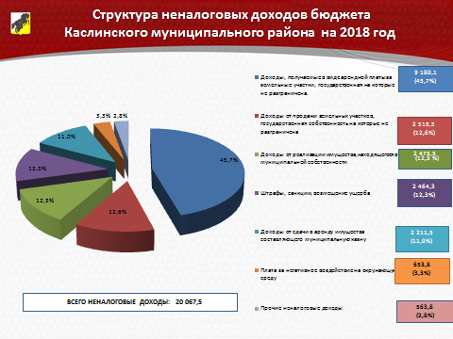

В статусе неналоговых доходов в бюджет будут поступать:
- доходы от аренды земельных участков, собственность на которые не разграничена в сумме 9 180,1 тыс. рублей;
- доходы от продажи земельных участков, государственная собственность на которые не разграничена – 2 518,5 тыс. рублей;
- доходы от реализации муниципального имущества – 2 475,5 тыс. рублей;
- штрафы, санкции, возмещение ущерба – 2 464,3 тыс. рублей;
- доходы от сдачи в аренду имущества составляющего муниципальную казну – 2 211,5 тыс.рублей;
- плата за негативное воздействие на окружающую среду – 653,8 тыс. рублей;
- прочие неналоговые доходы – 563,8 тыс. рублей.

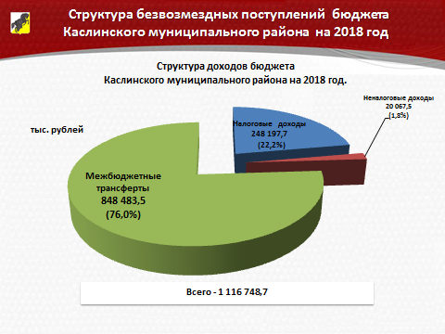

Прогнозируется поступление межбюджетных трансфертов из областного бюджета в 2018 году в сумме 848 483,5 тыс. рублей, что составляет 124,7% от первоначальных бюджетных назначений на 2017 год, в том числе:
Дотации - 40164,0 тыс. рублей;
субсидии – 235 651,5 тыс. рублей (увеличены в три раза к уровню 2017 года, в основном увеличены субсидии на частичное финансирование расходов на выплату заработной платы, оплату топливно-энергетических ресурсов и услуг водоснабжения и субсидии на капитальный ремонт инженерной и дорожный инфраструктуры, выделены субсидии на реконструкцию системы водоснабжения и водоотведения в г.Касли.);
субвенции - 572 668,0 тыс. рублей.

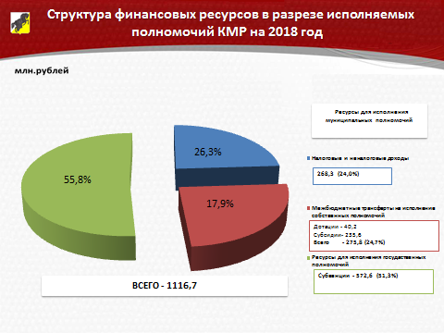
На исполнение переданных государственных полномочий будет направлено 51,3% доходов бюджета.
Соответственно 48,7% доходов будет направлена на исполнение собственных полномочий района.

РАСХОДЫ
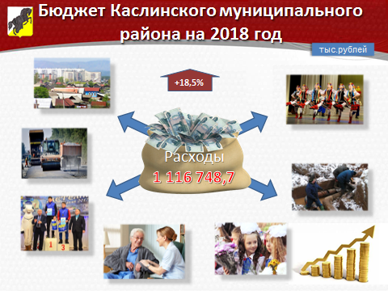

Общий объем расходов района на 2018 год составляет 1 116 748,7 тыс. рублей или 118,5% к первоначальным значениям текущего года.

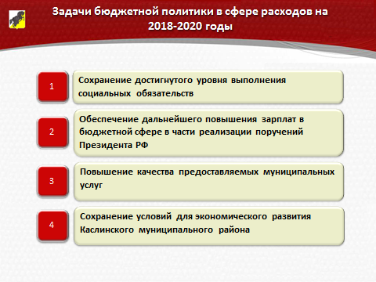

При подготовке проекта бюджета администрация района ориентировалась на необходимость выполнения следующих задач:
1. Сохранение достигнутого уровня выполнения социальных обязательств.
2. Обеспечение дальнейшего повышения зарплат в бюджетной сфере в части реализации указов Президента РФ.
3. Повышение качества предоставляемых муниципальных и государственных услуг.
4. Сохранение условий для экономического развития района.

Основные направления расходов

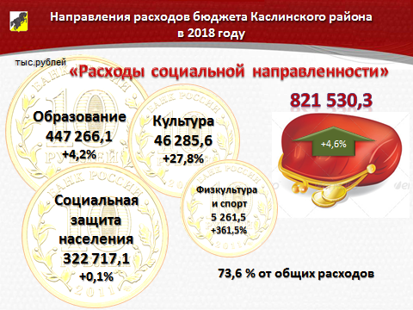

1.Основным и самым финансовоёмким направлением расходов остаются расходы социальной направленности, т.е. расходы на образование, культуру, физическую культуру и социальную защиту населения.
В 2018 году на эти цели будет направлено 821 530.3 тыс. рублей или 73,6% объема бюджета. По сравнению с первоначальным уровнем текущего года объём средств по этому направлению увеличится на 4,6%.
Планирование бюджетных ассигнований по социальным направлениям осуществлялось с учетом первоочередного и полного обеспечения расходов, без которых муниципальные учреждения не смогут качественно предоставлять муниципальные услуги и выполнять свои функции. Это заработная плата персонала, расходы на ТЭР и коммунальные услуги, уплата налогов, подвоз учащихся, коммуникации, хозяйственные расходы и т.д. Запланированы также расходы на проведение ремонтов в муниципальных учреждениях, на приобретение оборудования и проведение мероприятий в рамках муниципальных программ.

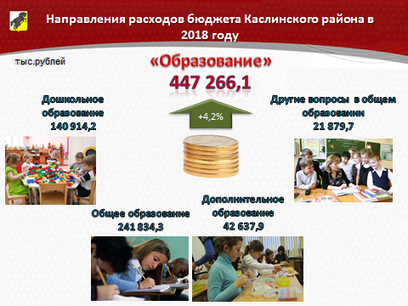

Более 50% расходов социальной направленности направлено на развитие образования в Каслинском муниципальном районе или 447 266,1 тыс. рублей с приростом 4,2%. В 2018 году 99,6% расходов на образование будет осуществляться в рамках государственных и муниципальных программ.
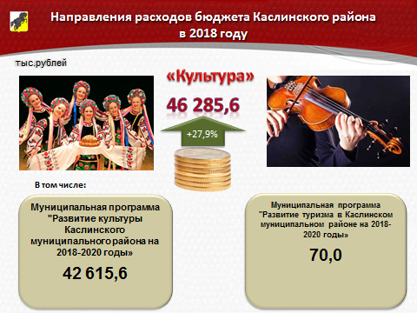

В расчетах проекта бюджета на 2018 год по отрасли культура учтено финансирование в сумме 46 285,6 тыс. рублей, прирост составил 27,8%. 92,2% расходов бюджета по культуре будет осуществляться в рамках двух муниципальных программ. Бюджетные средства будут направлены не только на сохранение и обеспечение жизнедеятельности культурно-досуговых учреждений, музея и библиотек, но и на их развитие.

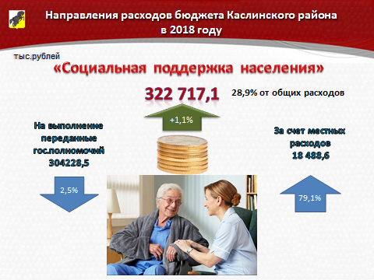

Расходы по разделу «Социальная политика» составят 322 717,1 тыс. рублей, прирост составил 1,1%. Незначительный прирост определен уменьшением денежных средств на выполнение переданных государственных полномочий на 4,7%. Расходы на выполнение районных полномочий увеличились на 79,1% и будут направлены на:
- поддержку Почетных граждан Каслинского муниципального района;
- материальную помощь остронуждающимся гражданам;
- субсидии общественным организациям, заключившим договоры с администрацией Каслинского муниципального района о партнерстве;
- оказание молодым семьям поддержки в приобретении жилья;
-на реализацию муниципальной программы "Меры социальной поддержки молодых специалистов Каслинского муниципального района на 2018-2020 годы" ;
- доплаты к пенсиям муниципальных служащих;
В этом же разделе предусмотрены средства в сумме 7,7 млн. рублей на повышение заработной платы работникам муниципальных учреждений, на которых не распространяются Указы Президента РФ 2012 года в части повышения заработной платы отдельным категориям бюджетников.

По физической культуре расходы на мероприятия запланированы в полном объеме – 5 261,5 тыс. рублей, т.е. почти в 5 раза больше первоначальной суммы 2017 года.

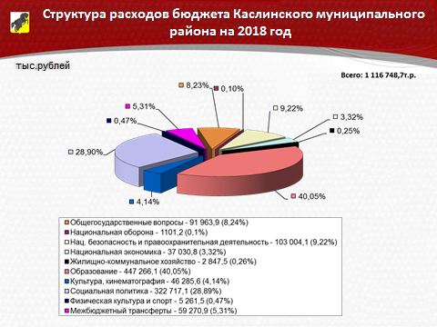

По расходам несоциального характера ситуация следующая.
По разделу «Государственное управление» расходы определены в сумме 91 963,9 тыс. рублей. По данному разделу кроме расходов на содержание органов власти Каслинского муниципального района предусмотрены расходы:
- на реализацию мероприятий по муниципальной программе "Снижение административных барьеров, оптимизация и повышение качества предоставления государственных и муниципальных услуг, в том числе на базе многофункционального центра предоставления государственных и муниципальных услуг, в Каслинском муниципальном районе на 2018 - 2020 годы" – 9 578,6 тыс.руб.;
-на формирование резервного фонда администрации Каслинского муниципального района – 5 000,0 тыс.руб.;
- на выполнение обращений граждан к депутатам собрания депутатов Каслинского муниципального района – 1 600,0 тыс.руб.
- на реализацию мероприятий по муниципальной программе «Развитие архивного дела в КМР на 2018-2020 годы» - 1 550,0 тыс.руб.;
По разделу «Национальная безопасность и правоохранительная деятельность» расходы планируются в сумме 103 004,1 тыс. рублей:
- 3211,89 тыс. рублей на регистрацию актов гражданского состояния
- 7192,3 тыс. рублей на организацию защиты населения и территорий от чрезвычайных ситуаций и организацию гражданской обороны
- на реализацию подпрограммы «Модернизация объектов коммунальной инфраструктуры» в сумме 92 600,0 тыс. рублей на реконструкцию системы водоснабжения и водоотведения в г. Касли .
В разделе «Национальная экономика»:
- субсидирование межпоселенческого транспорта предусмотрено в сумме 3000,0 тыс. рублей.
-на содержание дорог предполагается первоначально направить 16215,3 тыс. рублей.
- на капитальный ремонт дорог за счет субсидий, поступающих из областного бюджета, направить 15 348,5 тыс. рублей;
- 2000,0 тыс. рублей направить на реализацию муниципальной программы "Безопасность дорожного движения на территории Каслинского муниципального района" на 2018-2020 годы.
По разделу «Жилищно-коммунальное хозяйство» предусмотрено 2847,5 тыс. рублей на:
- организацию в границах сельских поселений электро-, тепло-, газо-, водоснабжения и водоотведения.
- организацию сбора и вывоза мусора;
- организацию ритуальных услуг и содержание мест захоронения.
- расходы на организацию в границах сельских поселений Каслинского муниципального района мероприятий согласно Жилищного кодекса.

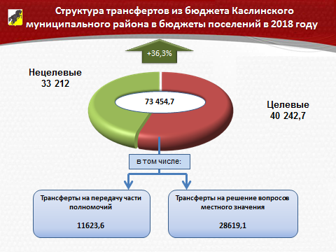

По разделу «Межбюджетные трансферты» предлагается учесть финансовую помощь бюджетам поселений на их полномочия в сумме 59270,9 тыс. рублей, в т.ч. дотации в сумме 33 212,0 тыс. рублей и субсидии на частичное финансирование расходов на выплату заработной платы бюджетникам и оплату ТЭР в сумме 26058,9 тыс. рублей.
Прирост этих трансфертов по сравнению с 2017 годом составит 12,5% или на 6605,4 тыс. рублей.
Также в проекте бюджета предусмотрены субсидии на ремонт сельских домов культуры в сумме 2610,7 тыс. рублей (Тюбукскому сельскому поселению – 2149,9 тыс. рублей, Шабуровскому поселению – 460,8 тыс. рублей) и межбюджетные трансферты на передачу части государственных и районных полномочий поселениям района в сумме 11623,6 тыс.рублей.

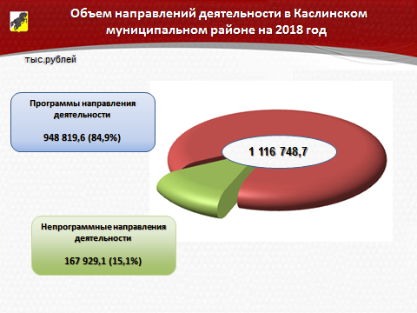

В 2018 году 84,9% всех расходов будет производиться в рамках муниципальных программ.
В рамках этих программ на 2018 год изначально выделено из бюджета Каслинского муниципального района на цели развития 20 млн. рублей. Речь идет о следующих мероприятиях:
1) «Обеспечение доступным и комфортным жильем граждан Российской Федерации» в Каслинском муниципальном районе на 2018-2020 годы предусмотрено 2000,тыс.руб. на приобретение жилья молодым семьям.
2) «Развитие физической культуры и спорта на территории Каслинского муниципального района на 2018-2020 годы» -4028,9 тыс.руб.
По программе предусмотрены средства на:
- проведение районных комплексных спортивных мероприятий, а также областных соревнований среди различных категорий и групп населения;
- открытие дополнительных секций, а также секций с адаптивной физкультурой
- средства для привлечения областного софинансирования на ремонт и реконструкцию спортивных площадок по месту жительства и оснащение их спорт.инвентарем.
3) по работе с детьми и молодежью на территории Каслинского муниципального района на 2018-2020 годы 1325,0 тыс руб.
4) «Развитие культуры Каслинского муниципального района на 2018-2020 годы» 2471,1 тыс.руб.
По программе предусмотрено пополнение музейных фондов, проведение ежегодных мероприятий в сфере культуры, участие творческих коллективов в фестивалях, смотрах, конкурсах регионального, федерального и международного уровней, проведение ремонтных работ и противопожарных мероприятий в учреждениях культуры
5) на «Развитие Единой дежурно – диспетчерской службы Каслинского муниципального района выделено 1300,00 тыс.руб., в прошлом году выделялось 260 тыс.рублей
6) «Поддержка и развитие дошкольного образования в Каслинском муниципальном районе на 2018-2020 годы» 1400,00 тыс.руб.
7) программа развития образования в Каслинском муниципальном районе на 2018-2020 годы - 2580,6 тыс.руб. ,
По программам Управления образования предусмотрены средства на:
- проведение противопожарных мероприятий в образовательных организациях;
- средства для привлечения областного софинансирования на приобретение автобуса ;
- организацию детского отдыха;
- организацию множества мероприятий с учащимися и педагогами.

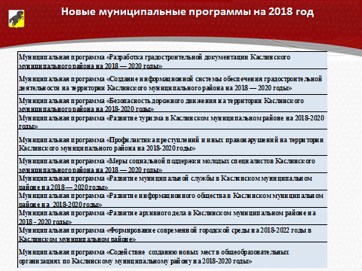

В проекте бюджета учтено финансирование 11 новых муниципальных программ:
- «Разработка градостроительной документации Каслинского муниципального района на 2018 — 2020 годы» 288 т.р.
- «Создание информационной системы обеспечения градостроительной деятельности на территории Каслинского муниципального района на 2018 — 2020 годы» 500,00 т.р
- «Профилактика преступлений и иных правонарушений на территории Каслинского муниципального района на 2018-2020 годы» 510 т.р
- «Меры социальной поддержки молодых специалистов Каслинского муниципального района на 2018 — 2020 годы» 564 т.р.
- «Развитие муниципальной службы в Каслинском муниципальном районе на 2018 — 2020 годы» 280 т.р.
- «Развитие информационного общества в Каслинском муниципальном районе на 2018-2020 годы» 300 т.р.
- «Развитие архивного дела в Каслинском муниципальном районе на 2018 - 2020 годы» 50 т.р.
- «Формирование современной городской среды на 2018-2022 годы в Каслинском муниципальном районе» 100 т.р.
- «Содействие созданию новых мест в общеобразовательных организациях по Каслинскому муниципальному району на 2018-2020 годы» 350 т.р.
Все программы обсуждались на соответствующих комиссиях собрания депутатов КМР.
Вместе с тем многие мероприятия программ не подкреплены финансированием в первоначальном бюджете. Источники их финансирования необходимо определить в течение года. Ими могут быть остатки средств бюджета на 01.01.2018 года, дополнительная финансовая помощь из областного бюджета, использование доходных источников.
Также для получения возможности финансировать дополнительные расходы необходимо задействовать хотя бы часть имеющихся резервов. В качестве резервов могут быть:
- недоимка по налоговым и неналоговым доходам;
- неиспользуемое имущество казны;
- налоговые льготы.
Муниципального долга и выданных муниципальных гарантий, переходящих на 2018 год у района и всех поселений не будет.
Изначально бюджет планируется в бездефицитном варианте. В целом параметры бюджета позволят выполнить все действующие бюджетные обязательства.

